**陕西十大怪**

“陕西十大怪”（又称“关中十大怪”，英文Ten oddities in Guanzhong或Ten oddities in middle Shanxi）是指陕西中部的关中地区（西安、咸阳、宝鸡、渭南、铜川等市）出现的十种奇特民俗习惯。值得一提的是，“陕西十大怪”这一提法是不完全合理的。实际上“陕西十大怪”中的风俗仅出现在关中一带，在陕西的大部分地区并非如此。

**面条像裤带**

**歌谣:**三秦面条真不赖，擀厚切宽像裤带。面香筋道细（宽像裤带）又白，爽口耐饥燎的太。…**解说:**陕西关中地区自古盛产小麦，因此，自古以来关中地区人们以面食为主，一天到晚三顿饭，天天离不开面食，其中以面条和馒头为主。…一般在陕西关中地区农村，女孩子长大成人，首先不是会缝一件衣服、绣一朵花，而是会擀上满满的一案板的面条，这样以后女儿出嫁，才能得到婆家的赏识。

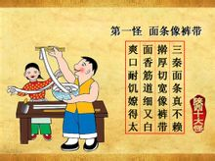

**锅盔像锅盖**

**歌谣:**饼大直径二尺外，又圆又厚像锅盖。陕西把饼叫锅盔，里酥外脆易携带。…**解说:**要说起这第二怪，那可是历史悠久。传说在先秦，秦军一统六国，四处征战之际，由于军中士兵所携带的干粮容易发霉变活适口，能久放，便携带。在陕西关中地区，烙制锅盔用的锅可不是一般的小锅，而是用来做十几人饭菜的大锅。

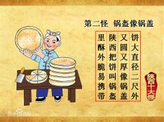

**辣子一道菜**

**歌谣:**虽说川湘能吃辣，老陕吃辣让人怕。辣面拌盐热油泼，调面夹馍把饭下。…**解说:** 一说起中国能吃辣的地区，大家恐怕一致都推举四川和湖南。然而陕西关中地区吃辣吃得精细，吃出了文化，这点恐怕川人和湘人都无法达到。…关中地区的农村，等到秋后人们在辣椒收获之后，用针线把辣椒一个个串起来，挂在干燥、通风的屋檐下。秋后在农村，家家户户的屋檐下，总是悬挂着一串串红彤彤的辣椒，如果谁家的辣椒挂的越多，则证明了这家人必然是红火、富裕的人家了。

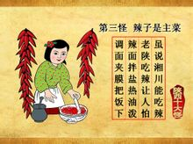

**碗盆难分开**

**歌谣:**老陕饭碗特别大，面条菜肴全盛下。一碗能把肚填饱，老碗会上把话拉。…**解说:** 关中地区把饭碗不叫饭碗而叫老碗。由此可见，这个“老”字并不是代表了老碗的历史多么悠久，而是碗中“老大”的意思。…说起这老碗，产地耀县（今铜川市耀州区），属于青花粗瓷。正宗的关中地区大老碗，碗深而圆，其容量起码有一般吃饭用的小碗七八个之多。关中人吃饭无论是青壮年、老人、孩子还是妇女，一律都用老碗。用这样的碗绝对省事，一次就能盛够，绝对不会再来第二次。当一群人三三两两地蹲在大门外，各个捧着自己的老碗，一边晒着暖洋洋的太阳，一边山南地北谝着闲传。

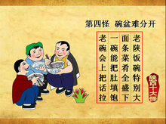

**手帕头上戴**

**歌谣:**陕西农村老太太，花格帕帕头上戴。防晒防尘又防雨，洁手擦汗更风采。…**解说:** 要说这老太太头顶手帕的历史可不是一天两天了，这是陕西关中地区由来以久的风俗。由于关中地区地处北方，这里日照强烈，干旱少雨，而且风沙天气较多。所以农村妇女在辛勤劳作的时候，都要头顶着手帕。说起这一方小小的手帕的作用，那可是大发去了。手帕既可以防止强烈的日光对皮肤的侵害，又能阻止尘土进入到头发，而且头发也不能被风吹乱。当在外劳作，没有随身携带毛巾的话，手帕又可以擦汗抹灰，实在既实惠有美观。

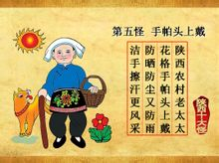

**房子半边盖**

**歌谣:**乡间房子半边盖，省工省料省木材。遮风挡雨又耐寒，冬暖夏凉好运来。…**解说:** 在关中地区农村处处可见半边盖的房子。其实这是陕西关中地区独有的民居特色，这与陕西关中地区的风土人情是分不开的。

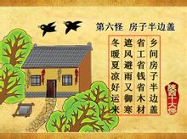

**姑娘不对外**

**歌谣:**长安建都十几代，人杰地灵春常在。风调雨顺生活好，陕西姑娘不对外。…**解说:** 陕西关中自古人杰地灵，土地广袤肥沃。因此生活在这片土地上的人们衣食无忧，所以长久以来养成的封闭意识，关中地区的保守在全国是出了名的。

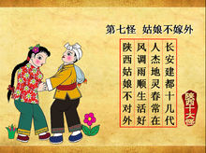

**不坐椅蹲起来**

**歌谣:**老陕脾气真古怪，有凳不坐蹲起来。问他为啥不坐着，他说这样很自在。…**解说:**陕西关中地区喜欢蹲在凳子上吃饭、抽烟、聊天，在别人看起来很遭罪的事情，但是在关中人看来这是关中地区的享受。

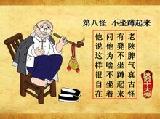

**睡觉枕石块**

**歌谣:**三秦大地庄稼汉，不爱软枕爱石块。冰凉坚实有奇效，醒脑提神金不换。…**解说:**关中人不喜欢柔软的枕头，而选择木制的枕头和石制的枕头。这是和关中人憨直的秉性分不开的。

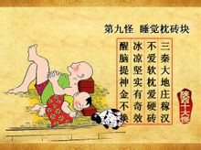

**秦腔不唱吼起来**

**歌谣:**民风淳朴性彪悍，秦腔花脸吼起来。台下观众心欢畅，不怕戏台要震翻。…**解说:**在十大怪中，最怪就是秦腔吼起来。秦腔的很多剧目都是表现我国历史上反侵略战争、忠奸斗争、反压迫斗争等重大的或富有生活情趣的题材。

